МИНИСТЕРСТВО ЦИФРОВОГО РАЗВИТИЯ, СВЯЗИ И МАССОВЫХ
КОММУНИКАЦИЙ РОССИЙСКОЙ ФЕДЕРАЦИИ
Ордена Трудового Красного Знамени федеральное государственное бюджетное образовательное учреждение высшего образования
«Московский технический университет связи и информатики»

Кафедра «Интеллектуальные системы в управлении и автоматизации»

ЛАБОРАТОРНАЯ РАБОТА № 4
«Знакомство с Git»

ПО ДИСЦИПЛИНЕ
«Информационные технологии и программирование »

Выполнил:
студент 2-го курса
группы БАП2402
Чуйкин А.М.

Москва 2025

Цель работы

Получение навыков работы с системой контроля версий Git.

Задачи работы

изучить лекционный материал на тему Cистемы контроля версий;

установить на компьютер систему контроля версий Git;

изучить базовые команды Git;

выполнить задания для отработки навыков создания локального репозитория, добавления файлов для отслеживания их версий, создания веток различных версий и их объединение;

оформить отчет о проделанной работе.

Задание 1. Установка Git и подготовка к работе
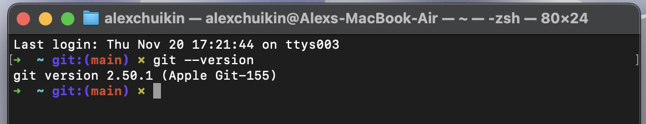
Git установлен и отлажен.
Задание 2. Создание проекта
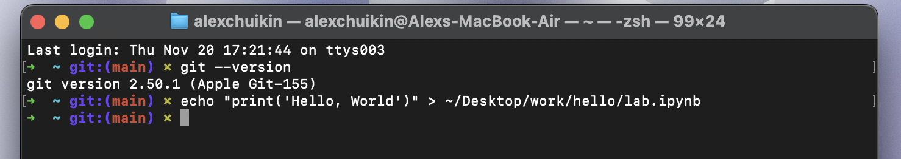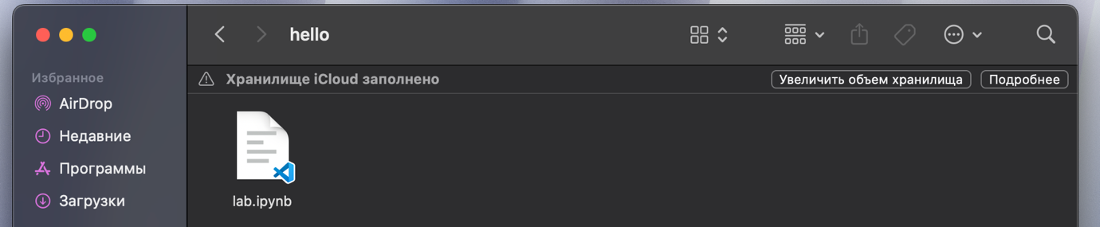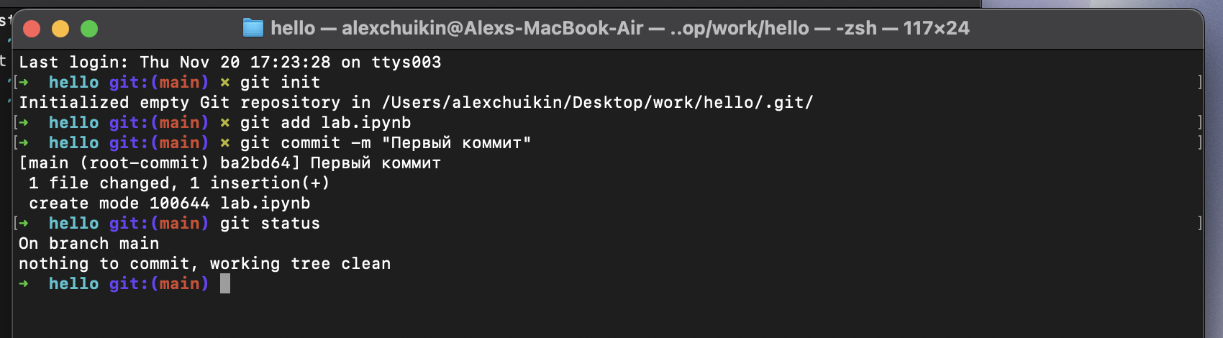
Создана папка work на рабочем столе, папка hello в папке work, проект инициализирован и сохранен.

Задание 3. Внесение изменений
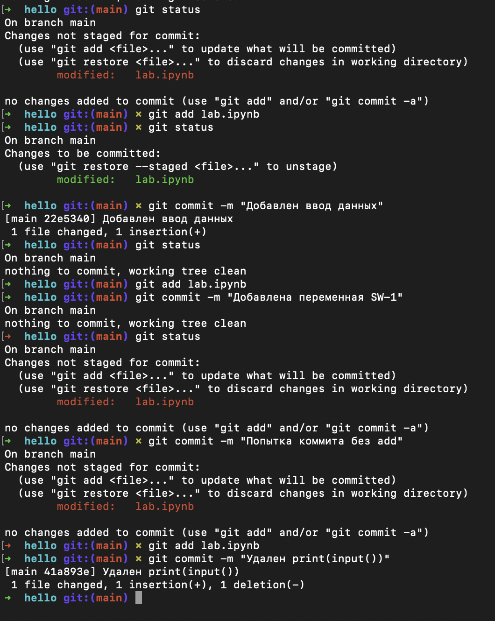

Git отслеживает изменения, а не файлы - любое изменение (добавление, удаление, редактирование) требует индексации через git add. Рабочая директория (working directory) – где редактируются файлы. Область индексации (staging area) - куда добавляются изменения через git add. Репозиторий (repository) - куда изменения попадают после git commit. История сохраняется полностью – можно вернуться к любой предыдущей версии файла, даже если в текущей версии какие-то строки были удалены. Коммит фиксирует только то, что было предварительно добавлено через git add.

Задание 4. Логи. Изучение истории изменений проекта
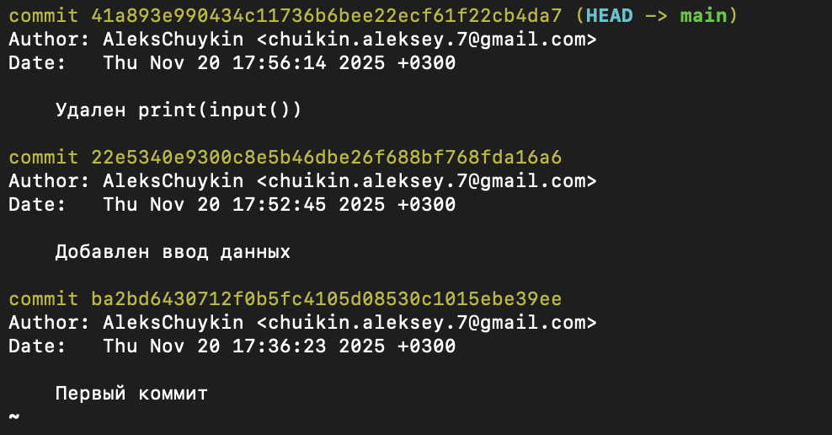
-- git log
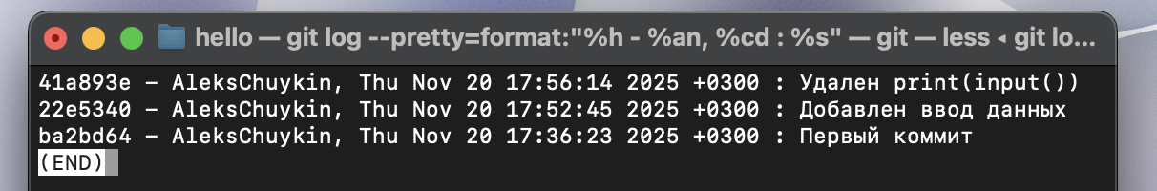
-- git log --pretty=format:"%h - %an, %cd : %s"

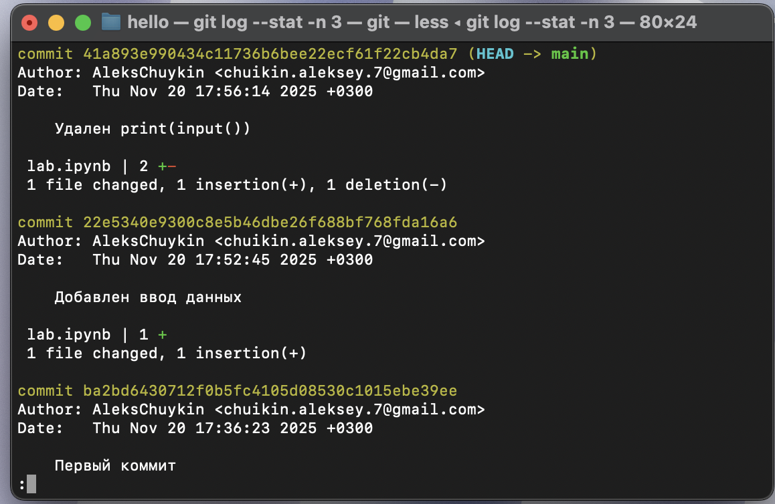
-- git log --stat -n 3
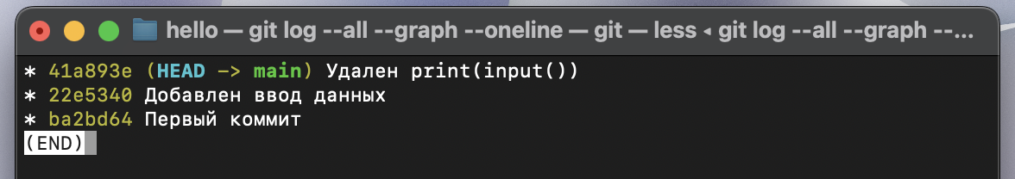
-- git log --all --graph --oneline
Освоены различные способы просмотра истории проекта, что позволяет эффективно анализировать изменения, находить нужные коммиты и понимать развитие проекта over time. Форматирование вывода с помощью --pretty=format особенно полезно для создания читаемых отчетов.
Задание 5. Псевдонимы в Git. Настройка сокращений часто используемых команд
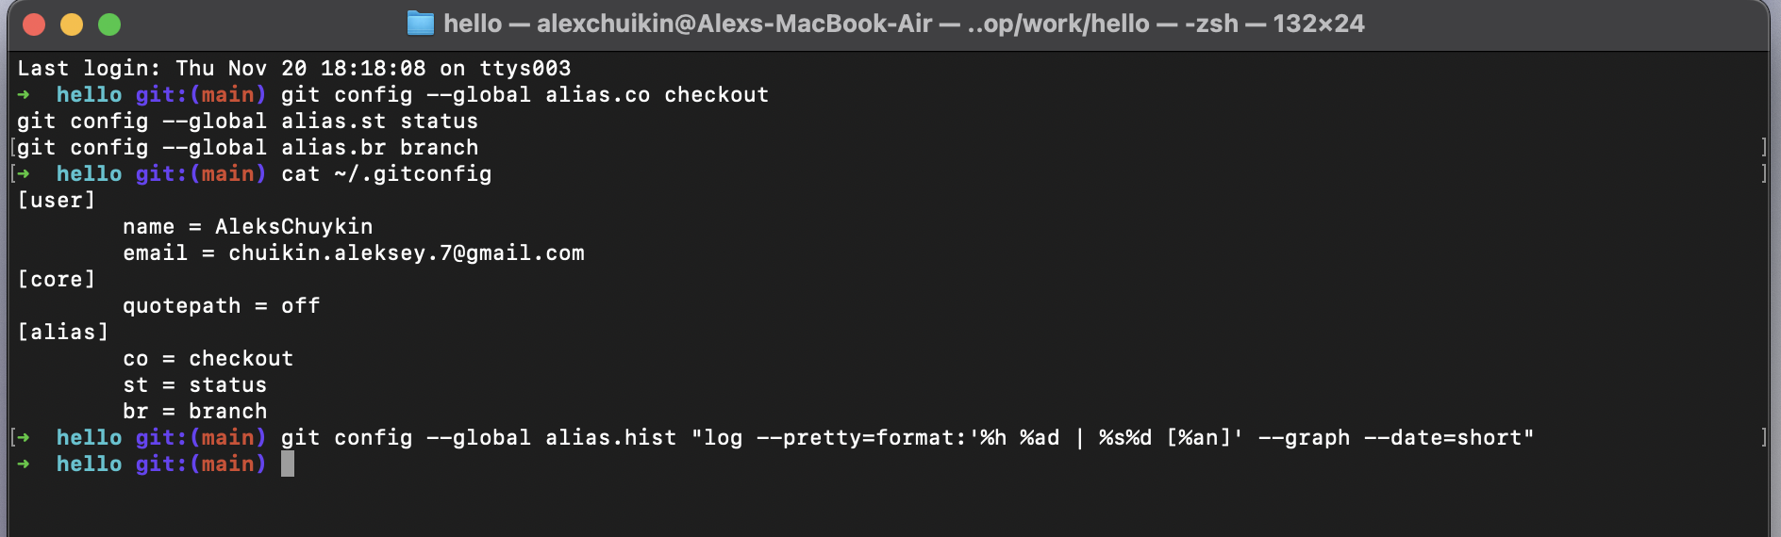
Настроенные псевдонимы значительно ускоряют работу с Git, сокращая количество вводимых символов и делая часто используемые команды более удобными для запоминания и использования.
Задание 6. Управление старыми версиями
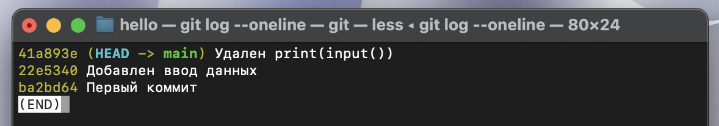
Хэши коммитов
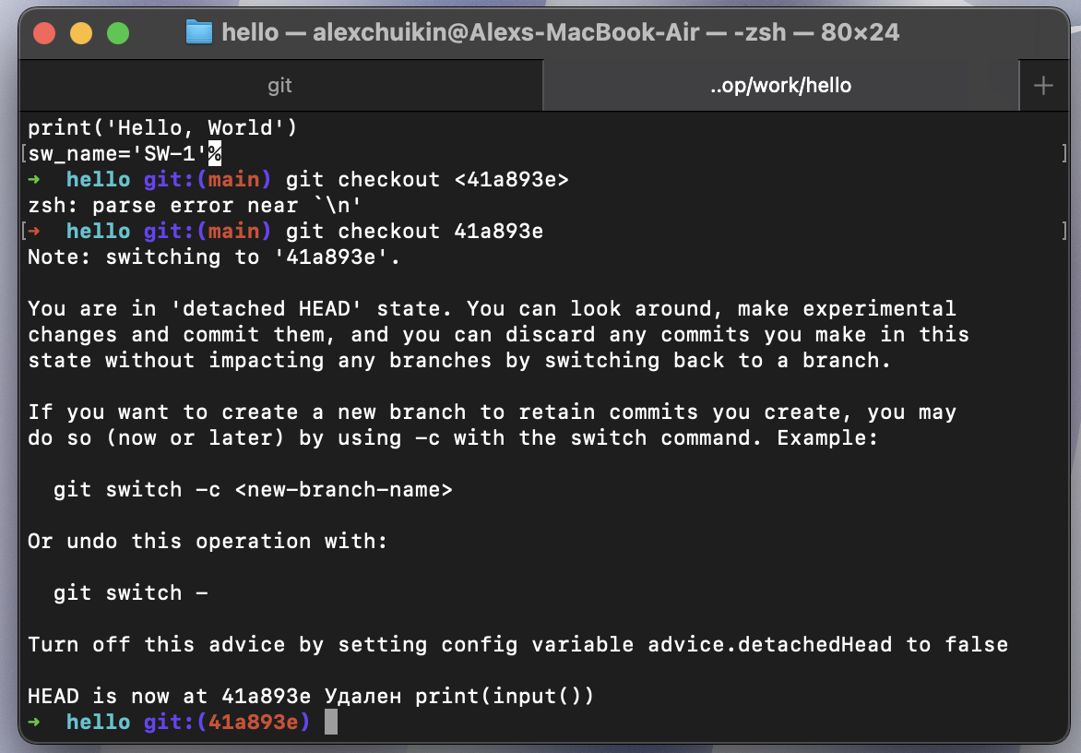
Перешли к первому коммиту по хэшу
Перешли к последнему коммиту
Задание 7. Работа с ветками в проекте
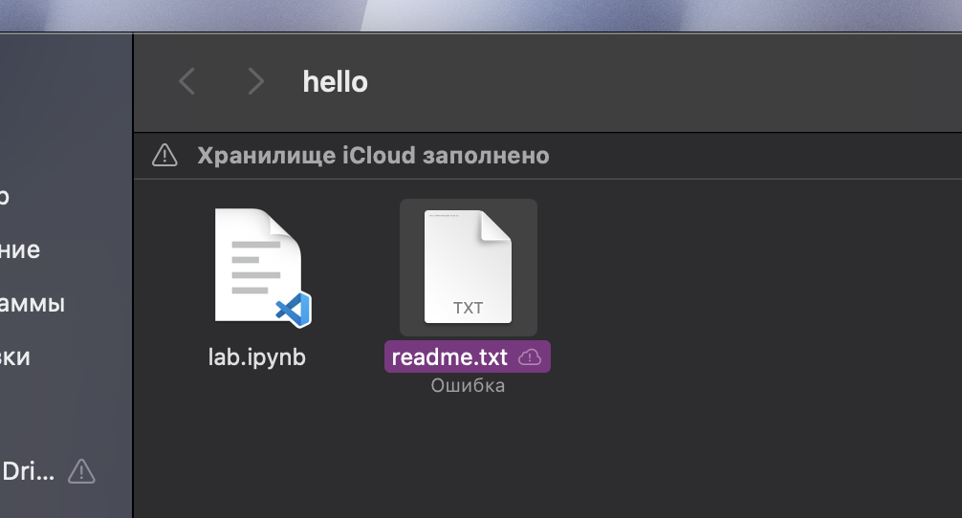
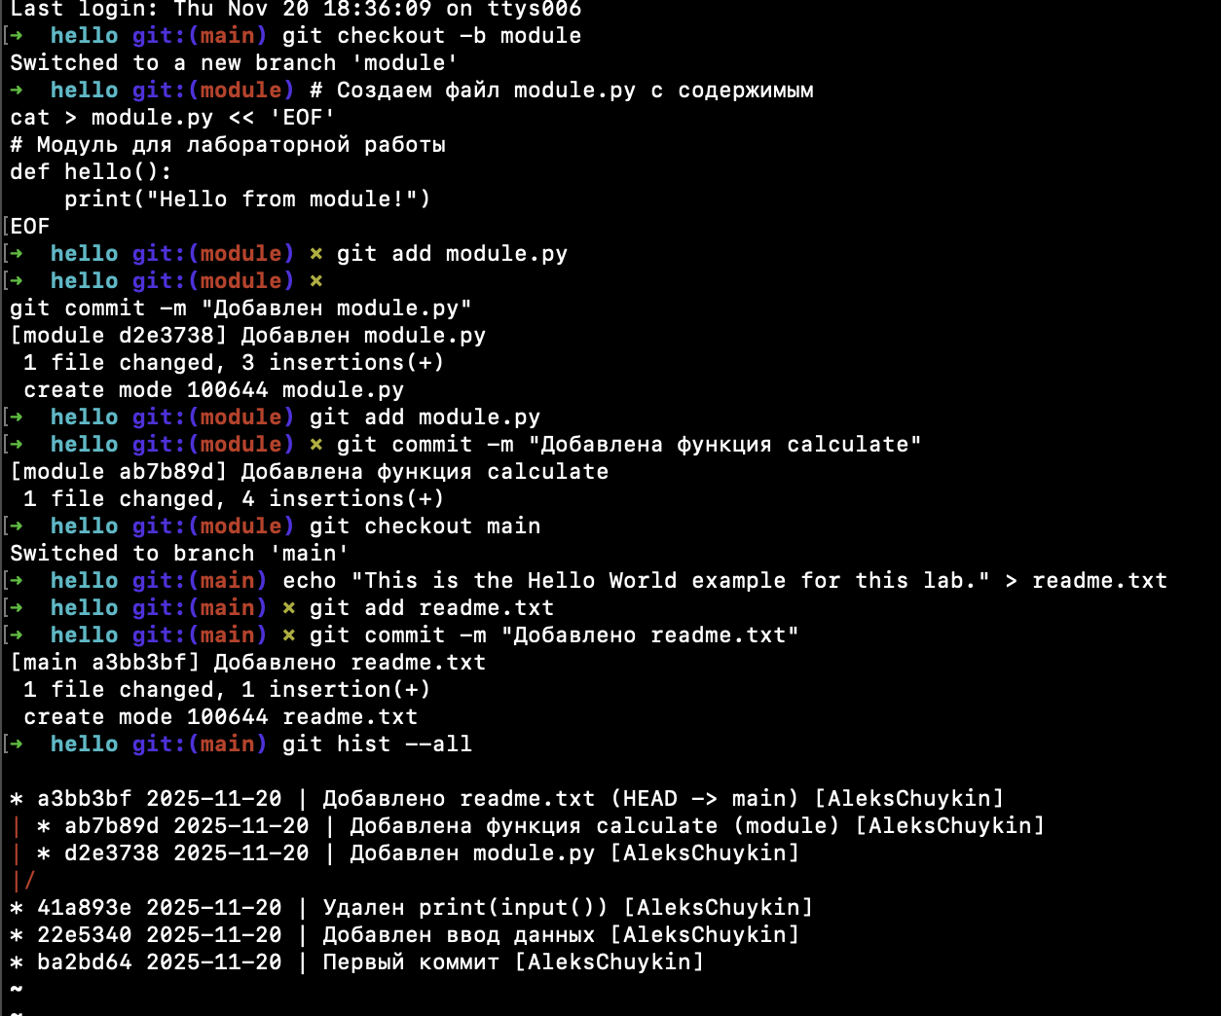
Выполнен полный цикл работы с ветками - создание, переключение, внесение изолированных изменений и слияние. Это позволяет эффективно работать над разными функциональностями параллельно, поддерживая стабильность основной ветки.
Задание 8. Сравнение коммитов
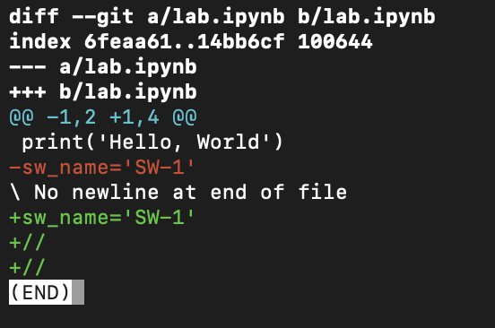
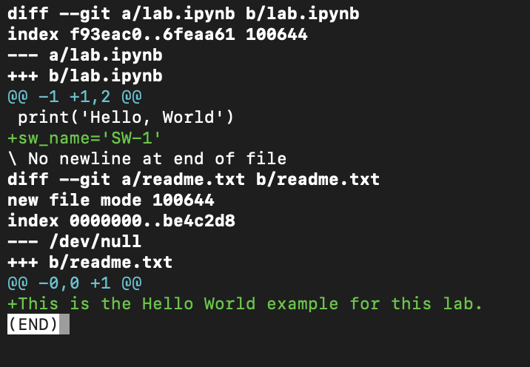
Контрольные вопросы
1. Типы систем контроля версий:
- Локальные - версии хранятся только на локальном компьютере
- Централизованные (CVS, SVN) - единый сервер хранит все версии, клиенты получают файлы с него
- Распределенные (Git, Mercurial) - каждый разработчик имеет полную копию репозитория с историей
2. Разница между репозиторием и обычной директорией:
Репозиторий содержит скрытую папку .git с полной историей изменений, метаданными, ветками. Обычная директория - просто файлы без истории версий.
3. Основные команды Git:
- git init - инициализация репозитория
- git add - добавление файлов в индекс
- git commit - создание коммита
- git status - проверка состояния
- git log - просмотр истории
- git branch/checkout - работа с ветками
- git merge - слияние веток
- git diff - сравнение изменений
4. Особенности работы с удаленным репозиторием:
- Требует настройки подключения (SSH/HTTPS)
- Используются команды git clone, git push, git pull, git fetch
- Необходимо решать конфликты при одновременной работе нескольких разработчиков
- Требует синхронизации локальной и удаленной версий

